大學入學考試中心
101學年度學科能力測驗試題

自然考科

－作答注意事項－
考試時間： 100 分鐘
題型題數
˙第壹部分共 48 題
˙第貳部分共 20 題
作答方式
˙用2B鉛筆在「答案卡」上作答；更正時，應以橡皮擦擦拭，切勿使用修正液(帶)。
˙未依規定畫記答案卡，致機器掃描無法辨識答案者，其後果由考生自行承擔。

第壹部分（占96分）
一、單選題（占56分）
說明：第1題至第28題，每題均計分，每題有n個選項，其中只有一個是正確或最適當的選項，請畫記在答案卡之「選擇題答案區」。各題答對者，得2分；答錯、未作答或畫記多於一個選項者，該題以零分計算。
1. 人類胚胎發育時，細胞迅速進行分裂與生長，並生成細胞膜，細胞膜的成分不含下列哪一種成分？
(A)蛋白質 (B)脂質 (C)醣類
(D)去氧核糖核酸 (E)膽固醇
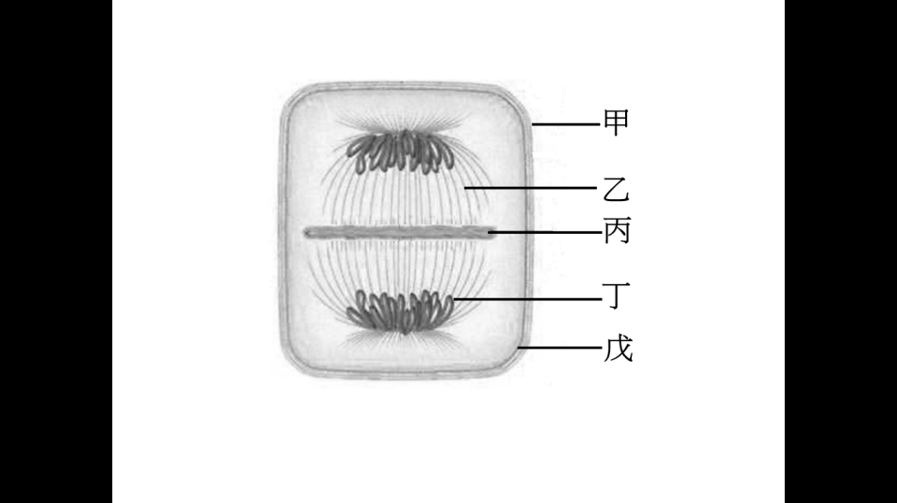
2. 圖1為植物細胞處於「有絲分裂後期」之示意圖。甲至戊五種構造，哪一個不應出現於圖中？
圖1
(A)甲
(B)乙
(C)丙
(D)丁
(E)戊
3~4為題組
科學家針對五種不同品種的水稻（甲、乙、丙、丁及戊）進行基因多樣性之研究，在各品種的個體間隨機取樣，檢測六個基因的基因型種類。結果顯示各品種的每個基因平均都有十種不同的基因型。種植十代後，再於各品種的個體間隨機取樣，檢測同樣六個基因的基因型種類，得出平均每一個基因所具有的基因型種類數如表一所示：
表一
品種 | 親代數量  （株） | 親代基因型  （種類） | 子代（F10）數量  （株） | 子代（F10）基因型  （種類）
甲 | 100 | 10 | 3000 | 10
乙 | 50 | 10 | 200 | 20
丙 | 100 | 10 | 2000 | 40
丁 | 60 | 10 | 1200 | 30
戊 | 200 | 10 | 6000 | 15
如果目前出現一種新的病毒會感染水稻，引起疾病，回答3~4題。
3. 新病毒引發水稻疾病後，上述哪一品種的水稻，因該種疾病而滅絕的可能性最大？
(A)甲 (B)乙 (C)丙 (D)丁 (E)戊
4. 下列有關會引發該水稻疾病之病原體的敘述，何者正確？
(A)該病原體不能在寄主細胞內合成蛋白質 (B)該病原體可進行有性生殖
(C)該病原體一定具有DNA (D)該病原體兼具DNA及RNA
(E)該病原體單獨存在時，不具有生命現象
5~6題為題組
圖2為一個虛擬的食物網，「甲」~「辛」分別代表構成此食物網的八種物種，箭頭方向表示兩者間有食性關係，例如圖中己→庚，表示己為獵物，庚為掠食者。根據圖2回答5~6題：
圖2
甲
乙
丙
丁
戊
己
庚
辛
5. 圖2虛擬的食物網中，下列哪一選項中之各物種間的競爭較激烈？
(A)乙丙丁 (B)丙戊庚 (C)甲庚辛
(D)丁戊辛 (E)甲乙己
6. 假設某種獵物有多個掠食者，且各掠食者對該獵物所造成的死亡率相同（至少5%）。若食物網中的物種「戊」全部滅絕，則下列哪一物種會最直接的受到影響而出現族群快速增長的情形？
(A)甲 (B)乙 (C)丙 (D)丁 (E)己
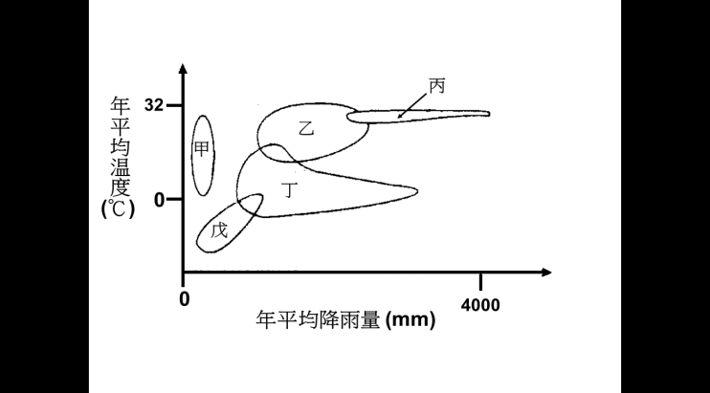
7. 圖3中的橫軸為年平均降雨量，縱軸為年平均溫度；甲~戊代表五種不同的陸域生態系的分布範圍，則何者最可能為針葉林？
圖3
年平均降雨量（mm）
年
平
均
溫
度
（℃）
4000
0
0
32
(A)甲
(B)乙
(C)丙
(D)丁
(E)戊

8. 某水產試驗所想要復育X魚種與Y魚種。該試驗所已知X魚種與Y魚種在不同溫度與鹽度的環境下，個別族群增長量的結果如圖4。目前試驗所擁有甲~丁四種不同飼養條件的養殖池，如表二所示。
表二
養殖池代號 | 溫度(℃) | 鹽度  （千分之一）
甲 | 20~25 | 28~33
乙 | 25~30 | 28~33
丙 | 20~25 | 18~23
丁 | 25~30 | 18~23
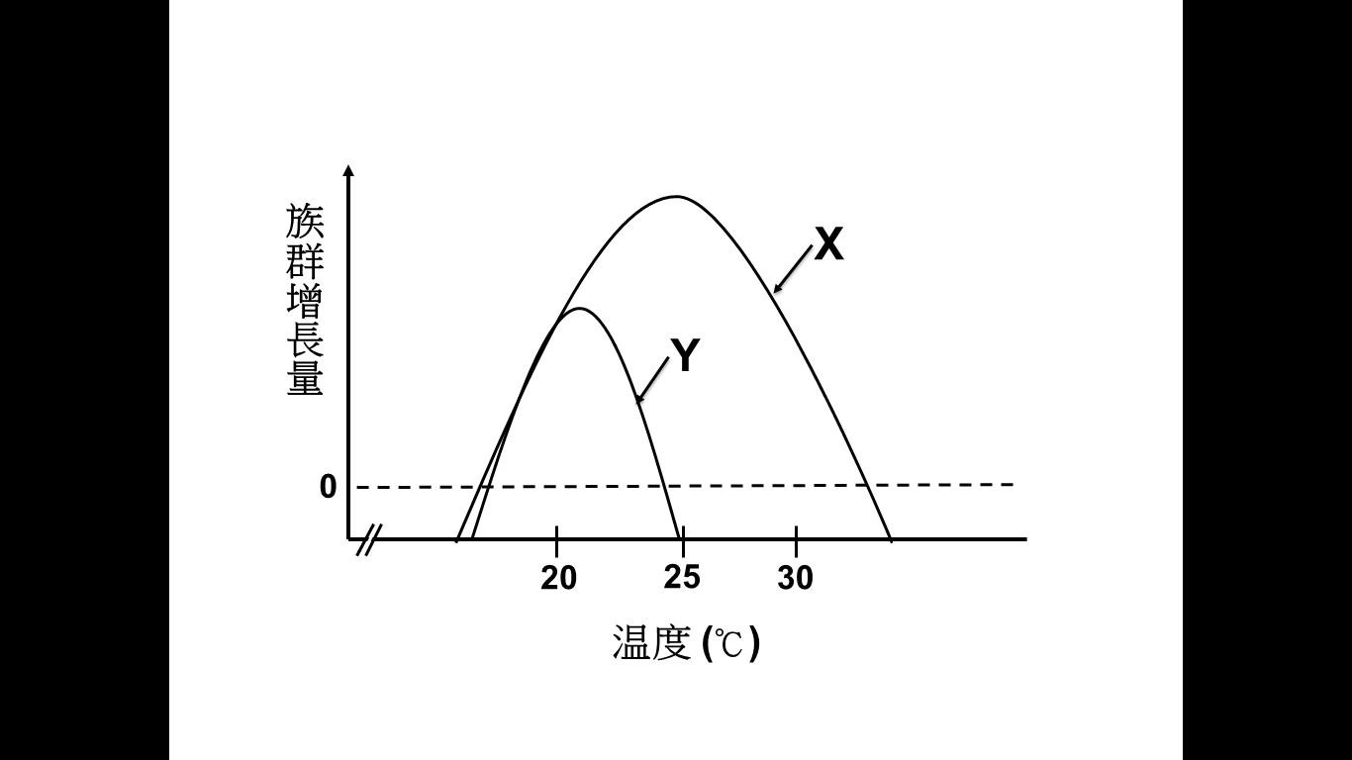
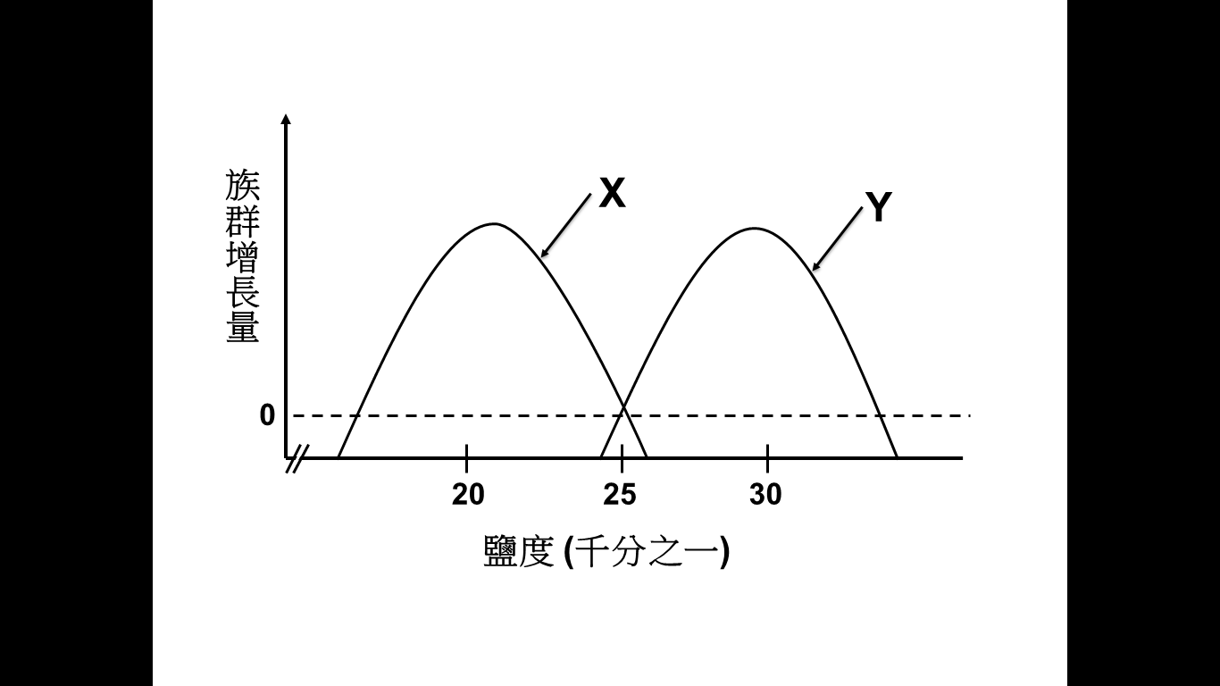
圖4
溫度(℃)
鹽度(千分之一)

溫度(℃)

下列有關魚種與養殖池的配對，何者最適合？
 | X魚種養殖池 | Y魚種養殖池
(A) | 丁 | 乙
(B) | 丙 | 甲、丁
(C) | 甲、丙 | 乙
(D) | 丙、丁 | 甲
(E) | 甲、乙 | 丙、丁
9. 在觀測條件良好的情況下，當我們仰望星空，在仙女座中可以看到一個稱為M31的渦狀星系，在獵戶座可以看到一個稱為M42的發射星雲，而M42的影像比M31小。下列有關此兩天體與太陽的距離之敘述，何者正確？
(A)因為M天體編號以距離遠近排序，所以M42的距離比M31遠
(B)M42距離比M31遠，所以看起來比較小
(C)雖然M31是星系而M42是星雲，但兩者距離差不多
(D)因為M31是星系，所以M31距離遠比M42遠
(E)因為M42位於獵戶座，M42的距離比M31遠
10. 當我們在晴朗的夜晚仰望天空，看見滿天繁星，其中幾乎都是恆星，只有少數幾顆是行星。古今對恆星與行星的定義不同，古人如何判斷哪些光點是行星？
(A)由顏色判斷，恆星的顏色與行星不同 (B)恆星本身發光，而行星本身不發光
(C)恆星本身發光，而行星是反射陽光 (D)由它們在天上移動的軌跡來判斷
(E)恆星都比較暗，行星都比恆星亮
11. 板塊構造學說中有三種板塊邊界，隱沒帶為其中一種板塊邊界的構造，有關隱沒帶的特性，下列敘述何者正確？
(A)隱沒帶附近的海洋地殼較中洋脊附近的年輕
(B)隱沒帶為地殼密度最均勻的地方
(C)隱沒帶是張裂性板塊邊界
(D)岩石圈被帶至隱沒帶深處
(E)於隱沒帶產生的地震波僅傳遞至地心方向
12. 山崩是臺灣常見的天然災害。下列有關山崩的敘述，何者正確？
(A)山崩即為因重力作用而落下岩石或土壤的現象
(B)僅有順向坡的山區會發生山崩
(C)僅有變質岩為主的山區會發生山崩
(D)岩石經風化作用後就會發生山崩
(E)可藉由工程的手段完全阻止山崩的發生
13. 在北半球海洋，有一順時鐘方向旋轉且直徑超過100公里的大型旋渦，僅考慮其受科氏力的作用影響之下，此旋渦哪一區域的表面水位最高？
(A)東、西兩側 (B)外圍 (C)南側 (D)北側 (E)中央
14. 在密度差異大到明顯分成上、下兩層的穩定海域，最可能出現下列哪一種現象？
(A)上層海水營養鹽較多 (B)上、下層海水混合作用強
(C)上層海水的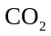較高 (D)下層海水溶氧較少
(E)下層海水溫度較高
15. 冬季時假設北京和高雄的地面氣壓相同，但是北京的地面溫度遠比高雄的地面溫度低，則下列哪一敘述不正確？
(A)北京的飽和水氣壓比高雄的飽和水氣壓低
(B)北京的近地面空氣密度比高雄的近地面空氣密度大
(C)北京與高雄兩地單位面積上空的空氣重量大約相同
(D)北京的地面露點溫度一般比高雄的地面露點溫度低
(E)近地面處北京的氣壓隨高度下降的變化比高雄慢
16. 根據氣象學家推估，2010年及2011年的一些異常天氣或氣候現象，似乎和這兩年的反聖嬰現象有所關聯。下列有關「反聖嬰」現象的敘述，何者正確？
(A)赤道向西吹之貿易風（信風）減弱
(B)南美洲西岸沿海的湧升流減弱
(C)溫暖的海水向東移到東太平洋
(D)澳洲達爾文港的氣壓比大溪地的氣壓高
(E)東南亞與澳洲北部等鄰近地區的大氣對流活動增強
17. 王老師上高一基礎化學第一章緒論，介紹了化學簡史，並且強調先進化學技術對生活的影響。學生上課後討論心得，下列哪些說法合理？
(甲)實驗是物質科學的基礎，也是學習化學的有效途徑
(乙)道耳頓創立「原子學說」，奠定了化學的重要基礎
(丙)化學技術已可以研製一些原來自然界不存在的新材料
(丁)天然有機食物不是化合物，是最符合健康的食物
(戊)石化工業使用的輕油裂解技術，提供了取代化石燃料的新能源
(A)甲乙 (B)丙丁 (C)丁戊 (D)甲乙丙 (E)乙丁戊
18. 已知一定質量的無水乙醇（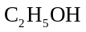）完全燃燒時，放出的熱量為Q，而其所產生的用過量的澄清石灰水完全吸收，可得0.10莫耳的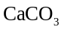沉澱。若1.0莫耳無水乙醇完全燃燒時，放出的熱量最接近下列哪一選項？
(A)Q (B)5Q (C)10Q (D)20Q (E)50Q
19. 對某一濃度為0.01M的未知水溶液進行測試，觀察到下列現象：
(1)此溶液具有極佳導電性
(2)此溶液的pH值和純水相近
(3)此溶液通入二氧化碳，會產生白色沉澱
(4)此溶液加入等體積的0.01M氫氧化鈉溶液，會產生白色沉澱
此水溶液最可能含有下列何種物質？
(A)氯化鈉 (B)氯化鈣 (C)蔗糖 (D)碳酸鈉 (E)氫氧化鉀
20. 圖5及圖6分別代表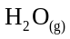和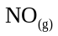的生成反應過程中，反應物與生成物的能量變化，則下列敘述何者正確？

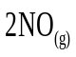
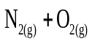
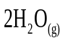
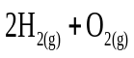
能
量
反應過程

圖6
圖5
能
量
反應過程

(A)的生成反應為吸熱反應
(B)的生成反應為吸熱反應
(C)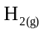燃燒產生水蒸氣的反應為吸熱反應
(D)分解為氮氣和氧氣的反應為吸熱反應
(E)分解為氫氣與氧氣的反應為放熱反應
21. 三個靜止的物體甲、乙、丙，同時開始在水平面上作直線運動，其運動分別以下列三圖描述：圖7為甲的位移與時間的關係，圖8為乙的速度與時間的關係，圖9為丙的加速度與時間的關係。在時間為5秒時，甲、乙、丙三者的加速度量值關係為何？
(A)甲＝乙＜丙 (B)甲＝丙＜乙 (C)甲＜乙＝丙 (D)甲＞乙＞丙 (E)丙＜甲＜乙
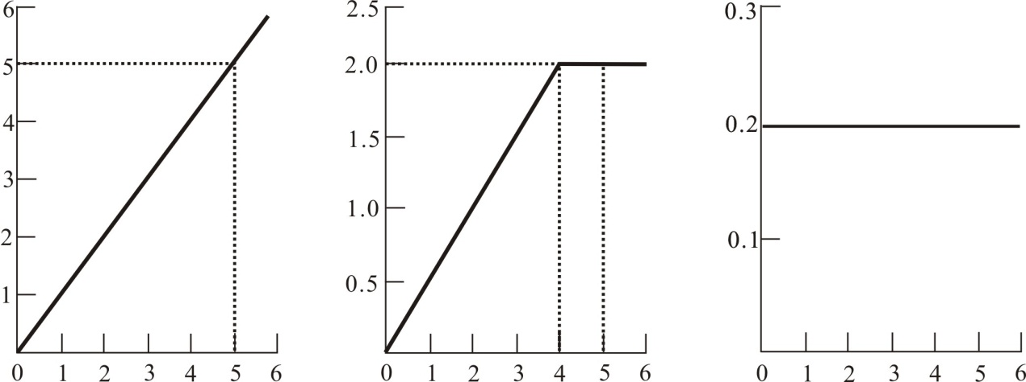
位
移
(m)
時間(s)
圖7
甲
速
度
(m/s)
時間(s)
圖8
時間(s)
圖9
丙
加
速
度
(m/s²)
乙

22. 高空彈跳者一躍而下，繩索伸長到最大長度時將彈跳者往上拉回，接著彈跳者又落下，然後再被繩索拉回，接連重複數次。在這彈跳過程中，下列何種能量轉換最不可能發生？
(A)彈性位能轉換為重力位能 (B)彈性位能轉換為動能 (C)重力位能轉換為動能
(D)動能轉換為重力位能 (E)阻力產生的熱能轉換為動能
23. 氦原子核的電荷是質子電荷的2倍，而其質量則是質子質量的4倍。假設一質子和一氦原子核，彼此只受到來自對方的靜電力作用，則當質子所受靜電力的量值為時，氦原子核所受靜電力的量值為何？
(A)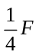 (B)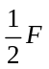 (C) (D) (E)
24. 岸上教練對潛入水中的學生大聲下達指令，在聲波由空氣傳入水中的過程中，下列有關聲波性質的敍述，何者正確？
(A)聲波的強度在水中較空氣中強 (B)聲波的頻率在水中與空氣中相同
(C)聲波的速率在水中較空氣中小 (D)聲波的波長在水中與空氣中相同
(E)聲波前進的方向在水中與空氣中相同
25. 在太空中，太空人在太空船外工作時，身穿太空衣以防熱能散失至太空中，主要是要防止太空人何種方式的熱傳播？
(A)傳導 (B)輻射 (C)對流 (D)熱質流動 (E)傳導與對流
26. 圖10中甲、乙、丙為大小相同且位置固定的三個同軸圓線圈，三圈面相互平行且與連接三圓心的軸線垂直。當三線圈通有同方向、大小均為的穩定電流時，若僅考慮電流所產生的磁場，下列有關此三線圈所受磁力方向的敘述，何者正確？
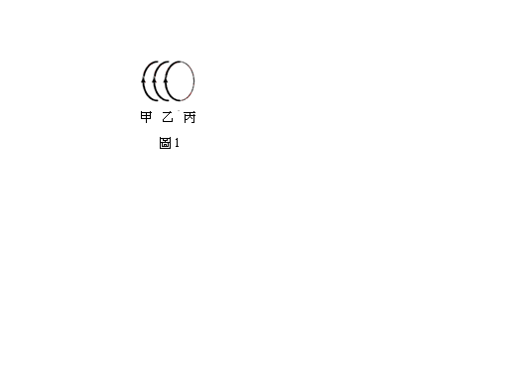
(A)甲線圈受到乙線圈的吸引力，丙線圈則受到乙線圈的排斥力
圖10
甲 乙 丙
I
(B)甲線圈受到乙線圈的排斥力，丙線圈則受到乙線圈的吸引力
(C)甲、丙兩線圈均受到乙線圈的排斥力
(D)甲、丙兩線圈均受到乙線圈的吸引力
(E)三線圈間無磁力相互作用
27-28為題組
圖11為電力輸送系統的示意圖。發電廠為了將產生的電力輸送到用戶，先利用變壓器將交流電壓升到很高，經過高壓電塔間的兩條傳輸線甲及乙，輸送到遠地方的變電所再將電壓降低，然後分配給各個工廠與家庭。調整變壓器中的線圈數，可以改變電壓的升降比值。
變壓器
圖11
3:200
變電所
發電廠產生交流電
用戶
傳輸線甲
主線圈
副線圈
主線圈
副線圈
傳輸線乙

27. 若發電廠產生的交流電壓為6,000伏特，變壓器主、副線圈的圈數比為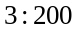，則在發電廠變壓器副線圈的輸出電壓為多少伏特？
(A)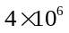 (B)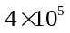 (C)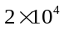 (D)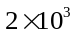 (E) 90
28. 若傳輸線輸送的電功率保持不變，而發電廠變壓器主、副線圈的圈數比，由原來的改為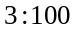，則傳輸線因熱效應而消耗的電功率，變為原來的多少倍？
(A)4 (B)2 (C) (D) (E)不變
二、多選題（占30分）
說明：第29題至第43題，每題均計分。每題有n個選項，其中至少有一個是正確的選項，請將正確選項畫記在答案卡之「選擇題答案區」。各題之選項獨立判定，所有選項均答對者，得2分；答錯k個選項者，得該題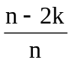的分數；但得分低於零分或所有選項均未作答者，該題以零分計算。
29. 一般複式顯微鏡常用於觀察生物切片，下列有關顯微鏡的構造與使用的敘述，哪些正確？（應選2項）
(A)接目鏡與接物鏡均為凸透鏡
(B)光源經由接物鏡後穿透生物切片，其影像再經由接目鏡加以放大觀察
(C)進行觀察生物切片時，應先使用高倍率的接物鏡以利快速的找到欲觀察的構造
(D)當接物鏡由4倍換成40倍時，視野中所涵蓋的樣本面積為原來的100倍
(E)以5倍接目鏡配合40倍接物鏡，與以10倍接目鏡配合20倍接物鏡，兩者放大倍率相同
30. 小美到超市買了海帶、玉米、鳥巢蕨、香菇、酵母菌、番茄、四季豆及石花菜。就目前習得的生物五界系統分類而言，下列有關這些食物分類的敘述，哪些正確？（應選2項）
(A)這些食物歸屬於四個界
(B)香菇與海帶屬於同一界
(C)酵母菌與石花菜屬於同一界
(D)鳥巢蕨與玉米屬於同一界
(E)番茄與四季豆屬於同一界
31. 沿岸海域有上升流（湧升流）現象的地方，與相鄰且沒有上升流的其他海域相比，其主要特色包括下列哪幾項？（應選3項）
(A)白天海上吹向陸地的海風較強 (B)海面較易形成霧
(C)表層海水密度較低 (D)表層海水溫度下降
(E)表層海水溶氧量增加
32. 地球形成的過程中曾經有一段時期處於熔融的狀態，之後逐漸冷卻下來演變成初始地球。下列哪些選項的事件是在約四十億年前，地球由形成初始時期的熔融狀態逐漸冷卻而產生的結果？（應選3項）
(A)海洋的形成 (B)三葉蟲的出現 (C)大氣層的形成
(D)大氣層中大量氧氣的形成 (E)地球內部地核、地函及地殼的分層
33. 大尺度的天氣系統影響不大時，海、陸風是臺灣常見的局部環流現象。下列有關臺灣海、陸風環流的敘述，哪些選項是正確的？（應選2項）
(A)陸風通常比海風強 (B)陸風通常在傍晚時達到最強
(C)海風吹到的地方，一般相對濕度會增加 (D)最強的海風大約發生在午後時段
(E)海風的風向並不是從高壓吹向低壓，而是大約平行於等壓線
34. 下列哪些物質是由共價鍵所形成的？（應選2項）
(A)三氧化二鐵 (B)青銅 (C)四氧化二氮
(D)氯化氫 (E)十八開金（K金）
35. 家庭廚房中常用的調味品有食鹽、米酒與食醋。其中，食鹽的主要成分是氯化鈉，米酒中含有乙醇，食醋中則含有乙酸。下列有關此三種物質的敘述，哪些正確？（應選2項）
(A)此三種物質的水溶液，食鹽與米酒呈中性，食醋呈酸性
(B)此三種物質的水溶液，在相同濃度時，以食醋的導電性最好
(C)氯化鈉、乙醇與乙酸中，以氯化鈉的熔點最低
(D)乙醇與乙酸屬於分子化合物
(E)氯化鈉易溶於揮發性有機溶劑
36. 日常飲食中，會接觸到各類的化學物質。下列敘述哪些正確？（應選2項）
(A)綠茶與咖啡中的咖啡因，對多數人具有提神效果
(B)纖維素為醣類，可被人體消化，分解成葡萄糖
(C)蛋白質是由胺基酸聚合而成，是人體生長所需要的物質
(D)食品中添加寡醣，是因其分子較葡萄糖小，容易被人體吸收
(E)澱粉與蔗糖皆屬聚合物，是由很多小分子結合而成的巨大分子
37. 下列哪些化學反應是由「單一元素的物質與化合物反應，產生另一種單一元素的物質和他種化合物」？（應選2項）
(A)氫氣還原氧化銅 (B)一氧化碳在氧中燃燒 (C)一氧化碳還原氧化銅
(D)銀棒放入硫酸銅溶液 (E)鋅棒放入硫酸銅溶液
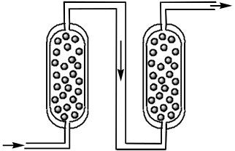
38. 某離子交換樹脂的裝置如圖12所示：甲管裝填RNa型陽離子交換樹脂，乙管裝填R'OH型陰離子交換樹脂。當含硫酸鈣的水溶液依序通過甲、乙兩管時，下列哪些敘述正確？（應選2項）
圖12
甲
乙
(A)在甲管內，鈣離子會與氫離子交換
(B)當甲管的交換率降低後，可用飽和食鹽水再生
(C)在乙管內，硫酸根離子會與氫離子交換
(D)在乙管內，硫酸根離子會與氫氧根離子交換
(E)當乙管交換率降低後，可用鹽酸再生
39. 張同學用U型管進行「電解碘化鉀溶液」的實驗時，以白金作正極（陽極）、黃金作負極（陰極），電解0.1M碘化鉀水溶液。下列有關此電解實驗的敘述，哪些正確？（應選2項）
(A)陰極附近的溶液會變成酸性
(B)陽極附近的溶液出現黃褐色
(C)在陰極附近，會有氣泡冒出，這些氣泡是氧氣
(D)取陰極附近的溶液約2毫升於試管，然後加入酚酞指示劑數滴並振盪試管，則呈現粉紅色
(E)取陽極附近的溶液約2毫升於試管，然後加入1毫升的正己烷。振盪試管後靜置5分鐘，成為混濁的乳液
40. 下列各組物質中，哪些互為同分異構物？（應選2項）
(A)氧與臭氧 (B)葡萄糖與果糖 (C)金剛石與碳六十
(D)蛋白質與耐綸 (E)蔗糖與麥芽糖
41. 下列關於液晶彩色電視及電漿彩色電視比較的敘述，哪些是錯誤的？（應選2項）
(A)兩者皆可接收來自空中電磁波的影像訊號
(B)兩者顯像過程皆需要外加電壓以建立電場
(C)兩者皆可顯示各種不同的色彩
(D)兩者皆是利用不同電場改變物質分子排列，造成各像素明暗差異
(E)兩者皆是利用電子撞擊螢光幕上紅、藍、綠三色的小點構成像素，來顯現色彩
42. 下列的光源及光學元件組合可以用來進行光學實驗，哪些較適合觀察光的色散現象？（應選2項）
(A)單色光雷射及一個凸透鏡 (B)太陽及一個三稜鏡
(C)綠光雷射筆及一個凹透鏡 (D)白熾電燈及一顆透明的玻璃彈珠
(E)紅色發光二極體（LED）燈及一塊透明的玻璃
43. 夜間潛水時，水面下的人與岸上的另一人以光互傳訊息，如圖13所示，圖中乙與戊為光不偏折的路徑。下列哪些選項為光訊息可能的行進路徑？（應選2項）
(A)甲
圖13
甲
乙
丙
丁
戊
己
空氣
水
(B)乙
(C)丙
(D)丁
(E)己

三、綜合題（占10分）
說明：第44題至第48題，共5題，每題均計分，每題有n個選項，其中只有一個是正確或最適當的選項，請畫記在答案卡之「選擇題答案區」。各題答對者，得2分；答錯、未作答或畫記多於一個選項者，該題以零分計算。
請閱讀下列短文後，回答第44-48題
科學的創新研究不但開創新的研究領域，也促使科技進步，而新科技又常導致科學上的新發現。例如居禮夫婦與貝克勒發現某些物質具放射性，導致居禮夫人又發現釙（Po）和鐳（Ra）兩個具放射性的元素。不但在科學上開創新領域，時至今日放射性元素更有廣泛的應用。
X光的發現是另外一個例子。X光是侖琴在1895年進行陰極射線管實驗時意外發現的，後來成為醫學、科學與工業上重要的檢測工具，特定波長檢測用的X光為原子受激發至高能態後躍遷至低能態而發出的電磁波。華生與克里克兩人在1953年提出了DNA構造的雙股螺旋模型，開啟了分子生物學及遺傳學的新篇章，這項劃時代的發現，多少歸功於X光對DNA結構的剖析；天文學家在20世紀發現太陽、恆星與星系都會發出X光，成為研究宇宙與星體演化的工具。
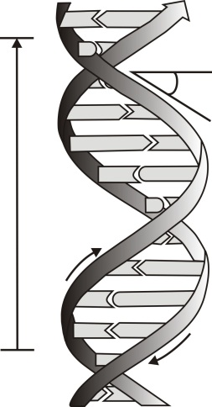
44. 圖14為利用X光觀察DNA所繪出之立體的雙股結構示意圖；圖中的θ代表DNA結構旋轉的角度，其中Y段雙股的DNA共含有多少個含氮鹼基？
圖14
θ
Y
(A) 8
(B) 10
(C) 12
(D) 16
(E) 20
(F) 24
45. DNA雙股配對原則為A與T配對，C與G配對。假如一段DNA5’-ATCGC-3’與其互補股間共有13個氫鍵，則某段DNA其中一股的序列為5’-AACGGTCGCATCGGTCATGC-3’，則該段DNA兩股間應有多少個氫鍵？
(A) 20 (B) 40 (C) 48 (D) 52 (E) 60
46. 天文學家常用X光望遠鏡觀測星系碰撞現象，下列地點中何者最適合架設X光望遠鏡？
(A)視野遼闊的高原，如西藏高原
(B)沒有光害的高山，如夏威夷的毛拉基亞山
(C)大氣擾動少的沙漠，如美國新墨西哥州
(D)環繞地球的軌道上，但在范艾倫輻射帶中
(E)環繞地球的軌道上，但在范艾倫輻射帶外
47. 下列關於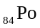（質量數210）原子及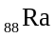（質量數226）原子的敘述，何者正確？
(A)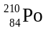和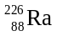兩種原子核中的中子數相差16
(B)和兩種原子核中的質子數相差16
(C)和兩種原子中的電子數相差4
(D)釙和鐳兩個元素，在自然界都不存在
(E)釙和鐳的放射性都是源自其原子核釋出X光
48. 醫學診斷常利用超音波（超聲波）、內視鏡或特定波長的X光來進行檢查。一旦發現病因，也可能使用放射線等來進行治療。這些現代科技可能涉及下列的物理原理：
(甲)原子核衰變
(乙)波的反射和透射
(丙)原子由高能態躍遷至低能態而輻射
(丁)波以夠大的入射角射向折射率較低的介質時，會完全反射
下表中所列的技術與原理之對應，何者是最恰當的？
科技  選項 | 超音波  （超聲波） | 內視鏡 | 放射線 | 特定波長的X光
(A) | 乙 | 丙 | 甲 | 丁
(B) | 甲 | 丁 | 丙 | 乙
(C) | 乙 | 丁 | 甲 | 丙
(D) | 丁 | 甲 | 乙 | 丙
(E) | 丙 | 乙 | 丁 | 甲
第貳部分（占32分）
說明：第49題至第68題，每題2分。單選題答錯、未作答或畫記多於一個選項者，該題以零分計算；多選題每題有n個選項，答錯k個選項者，得該題的分數；但得分低於零分或所有選項均未作答者，該題以零分計算。此部分得分超過32分以上，以滿分32分計。
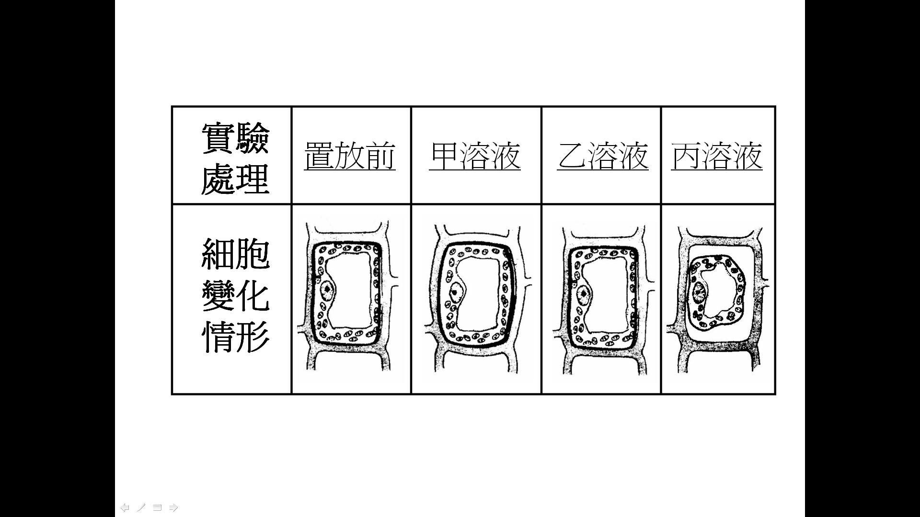
49. 圖15為植物細胞在放入各種溶液前，以及放入甲、乙及丙三種不同濃度的蔗糖溶液後，細胞變化情形的示意圖。下列哪些敘述正確？（應選2項）
圖15
實驗
處理置放前甲溶液乙溶液丙溶液細胞
變化
情形
(A)植物細胞在甲溶液中膨壓最大
(B)植物細胞在乙溶液中無水分子進出
(C)丙溶液的蔗糖濃度最低
(D)放入甲溶液後，植物細胞內滲透壓會變小
(E)放入丙溶液後，植物細胞膨壓會變大
50. 某植物為短日照植物（長夜性植物），其臨界夜長為8小時，且需最少三天達臨界夜長後方可開花。下列哪些實驗條件經連續施行四天後，此植物會開花？各選項為實驗期間每天的光照調控情形，每1小格代表1小時，白色方格為照光時段，灰色方格為黑暗時段。（應選3項）
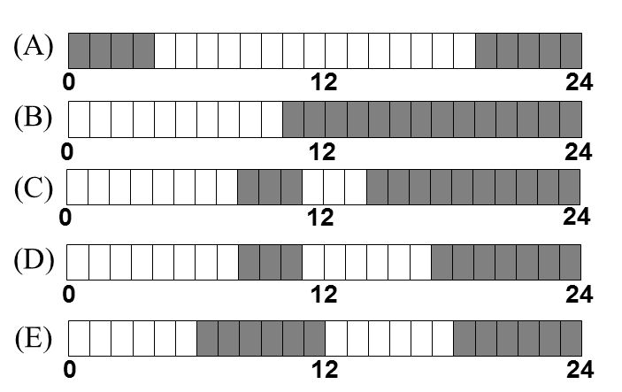
51. 圖16為某種參與「專一性防禦」的細胞，於活化前及活化後，細胞形態變化的示意圖。
下列有關該種細胞的敘述，何者正確？
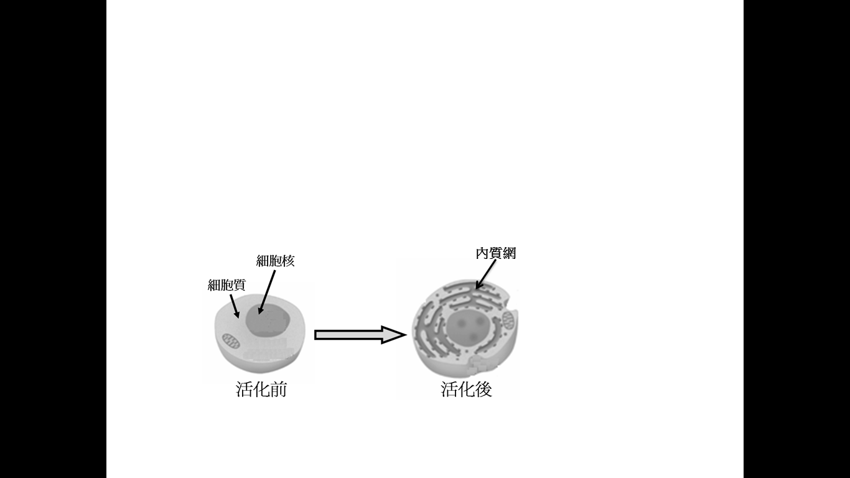
(A)可釋放組織胺，增加血管的通透性
圖16
細胞核

細胞質
內質網
活化前
活化後
(B)可釋放血小板，幫助受傷的組織凝血
(C)可釋放與過敏反應有關的抗體
(D)為愛滋病病毒（HIV）主要之攻擊對象
(E)可直接吞噬病原體或受感染的細胞
52. 圖17為甲~丁四人，「ABO血型」及「Rh血型」血液凝集測試結果示意圖。Rh血型以「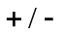」表示，會表現Rh基因者以「」標示；反之，則以「」標示。例如圖中「甲」的血型為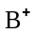，表示其為B血型並會表現Rh基因。請據以推論乙、丙及丁三人之血型。
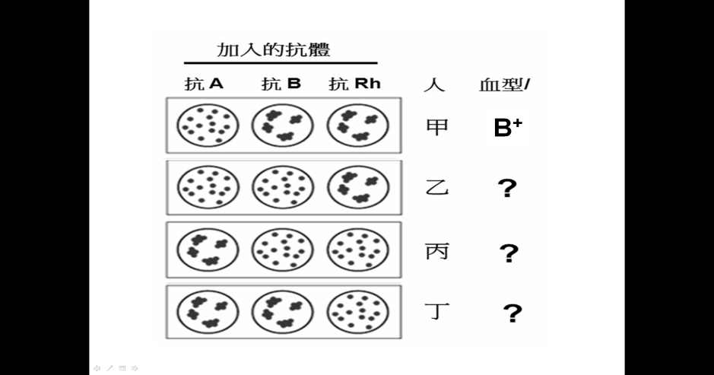
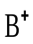
(A)乙—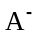，丙—，丁—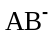
圖17
甲
乙
丙
丁
人
血型
？
？
？
加入的抗體
抗A
抗B
抗Rh
(B)乙—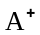，丙—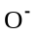，丁—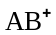
(C)乙—，丙—，丁—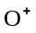
(D)乙—，丙—，丁—
(E)乙—，丙—，丁—

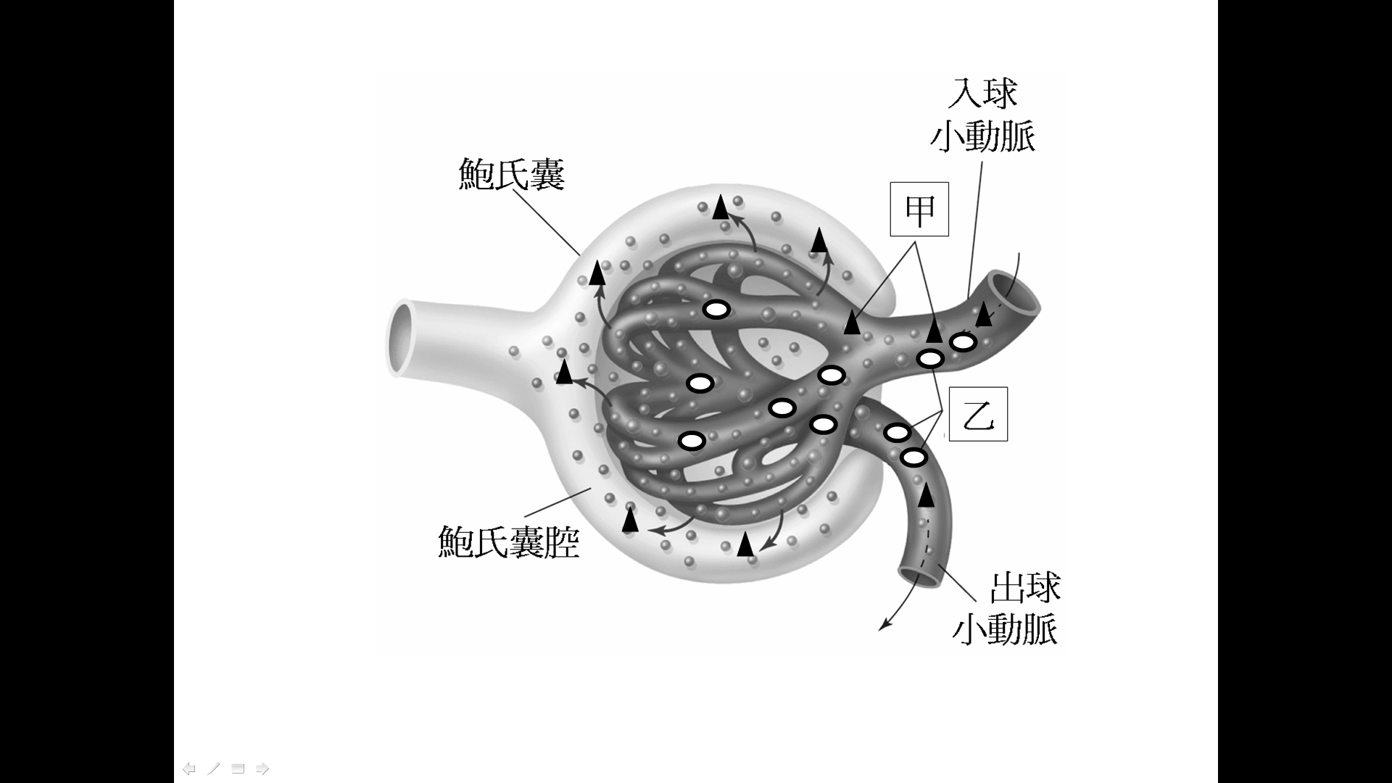
53. 圖18為局部腎元構造之示意圖，「甲」和「乙」為血液中的兩類成分。下列選項，何者正確？
圖18
入球
小動脈
鮑氏囊
鮑氏囊腔
出球
小動脈
乙
甲

 | 甲 | 乙
(A) | 紅血球 | 尿素
(B) | 尿素 | 紅血球
(C) | 葡萄糖 | 鈉離子
(D) | 鈉離子 | 葡萄糖
(E) | 紅血球 | 白血球

54. 舊金山（39°N）和大西洋城（37°N）分別位於北美洲西岸及東岸，兩地均濱海而且緯度相近，夏季七月兩地平均之天氣資料如表三所示：
表三
地點  天氣資料 | 舊金山 | 大西洋城
最高氣溫 | 18℃ | 29℃
最低氣溫 | 12℃ | 19℃
露點 | 12℃ | 18℃
降雨 | 0.25 mm | 94.49 mm
盛行風 | 西北風 | 東南風
海水表面溫度 | 12℃ | 21℃
下列有關夏季七月兩地平均天氣之敘述，哪些選項正確？（應選2項）
(A)舊金山的夜間或清晨較容易出現霧或層雲
(B)大西洋城單位體積的空氣含水氣量比舊金山較少，所以相對溼度較低
(C)大陸高氣壓是夏季七月美洲大陸上的主要天氣系統
(D)大西洋城的夏季降雨易受東南風與沿岸暖流的影響
(E)舊金山的天氣主要受到太平洋東北邊低氣壓系統之影響
55. 恆星的光度與其球狀的「表面積」成正比，並且與其「表面溫度四次方」成正比。已知織女星的絕對星等為0.0、表面溫度為10,000 K，太陽的絕對星等為5.0、表面溫度為6,000 K。織女星的半徑大約是太陽的幾倍？
(A)1.2 (B)3.6 (C)7.7 (D)10 (E)100
56. 海洋中的某些物理、化學特性及生物分布情形不容易直接被觀測到，常常需要藉助儀器的幫助。下列哪些選項可以利用聲納原理測得？（應選2項）
(A)海底地形 (B)海水溫度 (C)海水鹽度 (D)海水溶氧量 (E)海中魚群
請閱讀下列短文後，回答第57-58題
碳循環主要是指碳元素在地球的大氣圈、生物圈、水圈及岩石圈等儲存庫之間的交互作用：生物透過光合作用與呼吸作用，使碳於大氣圈及生物圈之間循環；因二氧化碳在水中的溶解度變化，使二氧化碳在大氣圈與水圈之間交換；而在海洋中的沉積物經成岩作用可以將碳儲存至岩石圈；火山作用又可將岩石圈中的碳釋出至大氣圈；而鈣、鎂矽酸鹽類岩石的化學風化作用需使用大氣中的二氧化碳為反應物來分解岩石。碳元素在碳儲存庫之間的交互作用是一種動態平衡的關係。所以在不同的地質年代，大氣中的二氧化碳濃度會呈現不同的變化。
57. 圖19為地球科學家根據不同年代岩石中的相關化學成分，由全球尺度的觀點，推論顯生元以來至工業革命之前，地球大氣中二氧化碳濃度的變化情形。下列哪些選項與圖中曲線變化的關聯性最為密切？（應選2項）
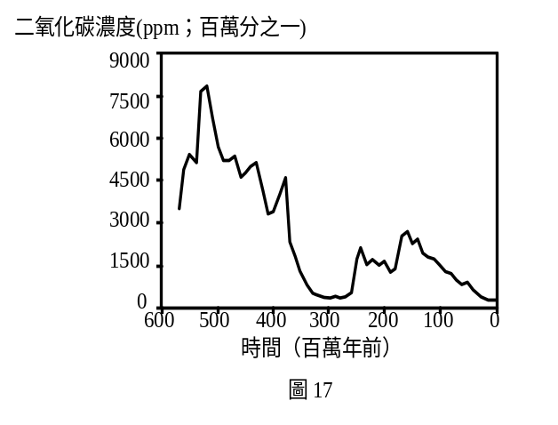
(A)太陽光度的增加與減少
二
氧
化
碳
濃
度
（ppm）
(B)岩石風化速率的增加與減少
(C)石灰岩沉積速率的增加與減少
(D)陸地植物與動物多樣性的增加與減少
(E)大氣中水氣含量及雲量的增加與減少
圖19
58. 現今的全球暖化問題，主要是下列哪一因素所造成？
(A)火山作用頻率減少
(B)風化作用速率增加
(C)人類栽種植物面積增加
(D)可溶解於海洋中的二氧化碳含量增加
(E)埋藏於地層中的有機物質快速減少並氧化
59-60為題組
化學元素週期表的前三週期如下表所示。已知原子序1-18的元素，其第一主層原子軌域可填入2個電子，第二主層原子軌域可填入8個電子，第三主層原子軌域可填入8個電子。甲與乙為下列週期表中的兩元素。甲原子的最外兩主層的電子數均為2，乙原子為地殼中主要的元素之一，其最外主層電子數是次外主層電子數的3倍。

1  H |  |  |  |  |  |  |  |  |  |  |  |  |  |  |  |  | 2  He
3  Li | 4  Be |  |  |  |  |  |  |  |  |  |  | 5  B | 6  C | 7  N | 8  O | 9  F | 10  Ne
11  Na | 12  Mg |  |  |  |  |  |  |  |  |  |  | 13  Al | 14  Si | 15  P | 16  S | 17  Cl | 18  Ar
根據上文所述，並參考所附之週期表，回答下列59-60題。
59. 下列何者為甲元素？
(A)Li (B)Na (C)C (D)Be (E)Mg
60. 已知由甲、乙兩元素所構成的化合物，在常溫常壓時為固體。下列敘述何者正確？
(A)元素乙屬於鹵素族
(B)元素乙的電子數為4
(C)元素甲與乙組成的化合物為MgO
(D)元素甲與乙組成的化合物為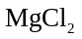
(E)元素甲與乙組成的化合物屬於離子化合物
61. 碳與氧可形成兩種不同的化合物，這兩種化合物中碳和氧的質量比不同。若將碳的質量固定時，兩化合物中氧的質量之間成一簡單整數比，此稱為倍比定律。下列各組物質，何者符合倍比定律？
(A)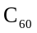、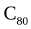 (B)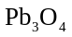、PbO (C)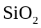、
(D)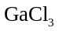、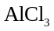 (E)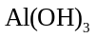、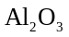
62-63為題組
甲、乙、丙為三種不同濃度的鹽酸溶液，將不同體積的甲、乙、丙溶液分別和過量的強鹼水溶液混合，反應後之總體積皆為10毫升。在反應完全後，所測得溶液之溫度變化（ΔT）如圖20所示：
圖20
乙
丙
鹽酸體積（毫升）
2
甲
ΔT
(℃)
4
6
0
2
4
62. 下列有關上述反應的敘述，何者錯誤？
(A)反應後，水溶液的溫度都升高
(B)反應後，水溶液的pH值都大於7.0
(C)由反應可推知，此過量的強鹼水溶液為氫氧化鈉水溶液
(D)反應前，甲、乙與丙三種鹽酸溶液的濃度大小順序為：甲＞乙＞丙
(E)反應前，若甲溶液的體積為4毫升，則反應後溫度約可增高4℃
63. 根據圖20，約多少毫升的甲溶液與過量的強鹼水溶液反應後，其所產生之溫度變化，相當於5毫升的乙溶液與過量的強鹼水溶液反應，所產生的溫度變化？
(A)1 (B)2 (C)3 (D)4 (E)5
64-65題為題組
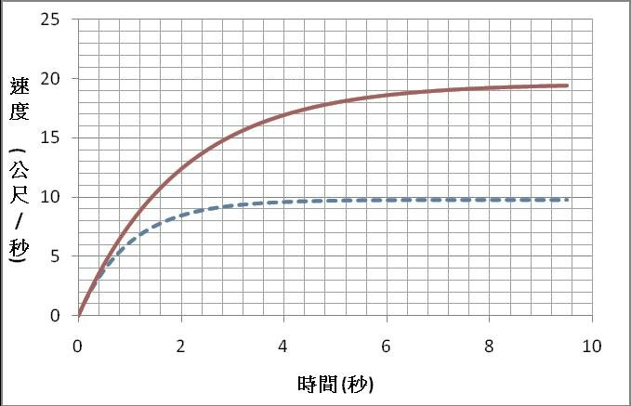
由離地相同高度處，於同一瞬間，使甲球與乙球自靜止狀態開始落下，兩球在抵達地面前，除重力外，只受到來自空氣阻力的作用，此阻力與球的下墜速度成正比，即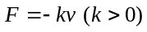，且兩球的比例常數完全相同，圖21所示為兩球的速度-時間關係圖。
圖21
時間（秒）
速度（公尺∕秒）
0
2
4
6
8
10
5
10
15
20
25
乙球
甲球
64. 若甲球與乙球的質量分別為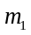與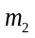，則下列敘述何者正確？
(A)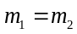，且兩球同時抵達地面
(B)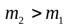，且乙球先抵達地面
(C)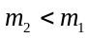，且乙球先抵達地面
(D)，且兩球同時抵達地面
(E)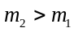，且甲球先抵達地面
65. 若已知甲球質量為0.2公斤，落下過程中重力加速度恆為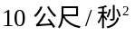，則比例常數值約為多少公斤/秒？
(A)0.1 (B)0.2 (C)4 (D)10 (E)40
66. 棒球比賽中，打擊者用力向斜上方揮棒，擊出高飛全壘打。若不考慮空氣阻力，因此棒球在空中飛行時水平方向不受外力作用，則下列圖形何者可以代表棒球的水平方向速度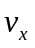與其落地前飛行時間的關係？
(A) (B) (C)
0
v_{x}
t
0
v_{x}
t
0
t
v_{x}

(D) (E)
0
t
v_{x}
0
t
v_{x}

67. 跳遠比賽時，某生助跑後從起跳板躍起落在沙坑中，已知起跳點與落地點在同一水平面。若空氣阻力可忽略，跳遠者僅受重力作用且可視為質量集中於質心的質點，則在該生起跳後到落地前的過程中，下列有關其運動的敘述哪些是正確的？（應選2項）
(A)該生作等速度運動 (B)該生作等加速度運動
(C)該生作變速圓周運動 (D)該生的速率在最高點達最大
(E)該生落地前的瞬間速率等於躍起時的瞬間速率
68. 甲、乙兩容器中間以附有閘門的狹管相連，閘門關閉時，體積為20公升的甲容器內裝有3.0大氣壓的氮氣，體積為40公升的乙容器內裝有6.0大氣壓的空氣，兩容器的氣體溫度均為300 K。閘門打開後兩容器氣體開始混合，並且將混合後氣體的溫度加熱至420 K。若兩容器與狹管的體積不隨溫度而變，則平衡後容器內混合氣體的壓力為幾大氣壓？
(A)3.0 (B)4.0 (C)5.0 (D)6.0 (E)7.0

